德国+奥地利12日经典之旅
日期 | 行程
第一天 | 北京/法兰克福  参考航班：
第一天 | 首都机场集合搭乘国际航班飞往  抵达后入住酒店休息，调整时差。
第一天 | 交通 |  | 飞机/巴士 |  | 餐食 |  | 无 |  | 酒店 |  | 四星酒店
第二天 | 法兰克福-88km海德堡
第二天 | 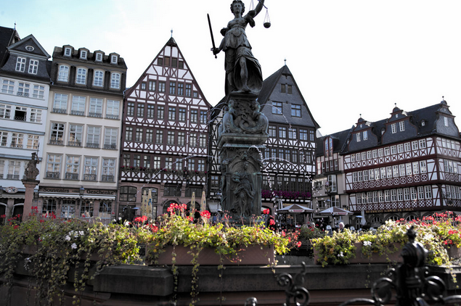  酒店内享用西式早餐  上午：前往法兰克福市区游览：游览罗马贝格广场，法兰克福  罗马人市政厅是德意志最美丽的古老市政厅之一，老歌剧院，  法兰克福大教堂；  下午：乘车前往海德堡，参观海德堡，德国的旅游文化之都，是一个充满活力的传统和现代混合体。过去它曾是科学和艺术的中心，如今的海德堡延续传统，在城市内和城市附近建有许多研究中心。参观海德堡城堡{（入内，约90分钟），漫步于海德堡老城，参观海德堡大学校区。  晚餐后，前往酒店休息
第二天 | 交通 |  | 巴士 |  | 餐食 |  | 早.中.晚 |  | 酒店 |  | 四星酒店
第三天 | 海德堡-90km巴登巴登-121km斯图加特
第三天 | 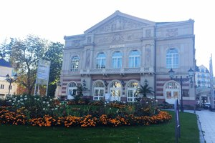  酒店内享用西式早餐  上午：前往位于德国南部巴登-符腾堡州的西侧的巴登-巴登，北部黑森林西麓的奥斯河谷，城市的东部依靠着黑森林的边缘，西南部处于莱茵河上游平原。巴登-巴登距离德国与法国边界的莱茵河仅7.5公里，毗邻法国的北阿尔萨斯地区。城区沿着奥斯河谷而建，依山傍水，景色多姿。  下午：前往参观车迷朋友的天堂—奔驰汽车博物馆{；这是令人着迷的博物馆，让奔驰世界融汇古今。在这里，再现了汽车工业的120年悠久历史;也人们能真正领略到整个汽车工业的发展史!  前往酒店休息
第三天 | 交通 |  | 巴士 |  | 餐食 |  | 早.中.晚 |  | 酒店 |  | 四星酒店
第四天 | 斯图加特-163km奥格斯堡-79km慕尼黑
第四天 | 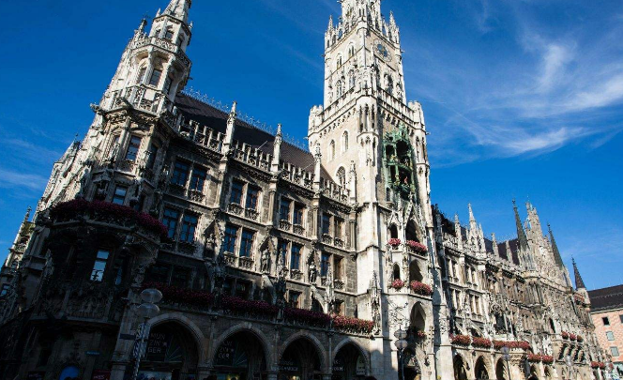  上午：前往奥格斯堡，  下午：观慕尼黑的市中心广场—玛利亚广场，广场中间是圣母玛利亚的雕像，圣母玛利是慕尼黑的保护神，她站在高高的大理石柱上俯视周围发生的一切。广场西面不远处有两个著名洋葱顶的圣母教堂。  晚餐：特别安排HB猪肘餐。
第四天 | 交通 |  | 巴士 |  | 餐食 |  | 早.中.晚 |  | 酒店 |  | 四星酒店
第五天 | 慕尼黑—130km菲森 -贝斯特斯加登
第五天 | 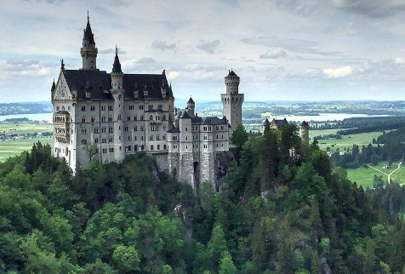  酒店享用西式早餐；  上午：早餐后，驱车前往慕尼黑西南方向，途中欣赏德国南部美景！抵达后游览；参观新天鹅堡★城堡的最初草稿为剧院画家与舞台设计者所创造，故使其保有如梦如幻的不真实感，让人怦然心动白色大理石建筑，尖塔高耸，风格独特，迪斯尼乐园即仿此建造。  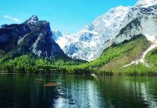  下午：前往国王湖，国王湖在巴伐利亚州南部群山环绕之中，是一个因冰河侵蚀而成的湖泊，极像北欧的峡湾风貌，湖水清澈。这湖水平如镜，碧胜美玉，四面环山，山势险峻，感觉像是哪位巨人在这山间横劈一斧，乘船行于其间，犹如仙境一般，被誉为德国最美的湖泊。 据说国王湖的名餐字就是来源于这四围的高山，一个像国王，一个像王后，中间的小山峦则是他们的孩子，远处还有一座躺下的巫婆峰。抵达后湖区自由活动，乘坐游船★游湖。  晚餐：特别安排HB猪肘餐。  晚餐后入住酒店休息。  返回酒店休息；
第五天 | 交通 |  | 巴士 |  | 餐食 |  | 早.中.晚 |  | 酒店 |  | 四星酒店
第六天 | 贝斯特斯加登—24km萨尔茨堡
第六天 | 酒店享用西式早餐；  上午：早餐后，乘车前往鹰巢★。鹰巢是希特勒的私人城堡，位于德国南部巴伐利亚州贝希特斯加登附近的阿尔卑斯山脉，海拔1881米， 是希特勒的昔日行宫。城堡内有餐厅、咖啡厅，还保留着希特勒当时与幕僚开会的客厅和会议厅，展览着一些相关文档，并用电视播放当时纳粹巨头们在此策划占领奥地利或讨论战事的情景。这里甚至还保存着墨索里尼送给希特勒的红色大理石壁炉。从这里向下眺望，我们不仅可以看到希特勒的山间别墅，还可领略到湛蓝如镜的国王湖，更可远眺奥地利的萨尔兹堡。  驱车前往萨尔茨堡，抵达后游览；  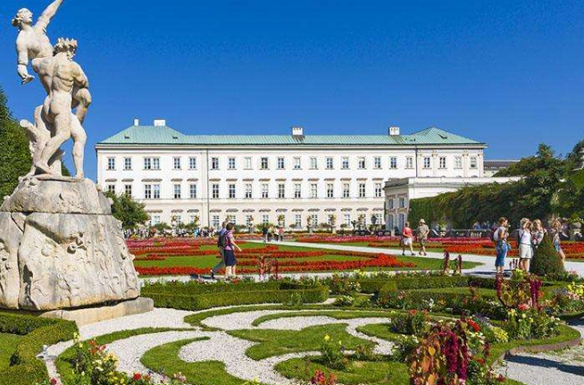  下午：萨尔茨堡老城区，联合国文化遗产最大的点。它是世界上唯一一个包含了中古世纪和巴洛克风格两种建筑群的城区，萨尔茨堡大部分的景点都集中在这个区域内于1996年被列为联合国世界遗产。  萨尔茨堡大教堂坐落在老城区的中心地，是一座意大利风格的教堂。从774年最初的基础，历经一次次的扩建、翻新、大火损毁和重建，直至在大主教Paris-Lodron时期得以形成现今的教堂建筑风格。  萨尔茨堡城堡★可说是萨尔茨堡城内的标志性建筑，位于老城区山上，历史悠久，始建于1077年，由历任总主教逐步扩建而成，是欧洲最大的中世纪城堡之一。据2012年统计，每年来城堡参观的游客超过996,000人次，是奥地利最热门的景点之一。  米拉贝尔宫及花园★称之为米拉贝尔宫的是一幢白楼，这里曾经是大主教Paris-Lodron为她的情妇所造，在那个如此封建，封闭的年代，作为一个主教有勇气为自己的女人做出这么轰动的事情，该说他是为爱有勇气付出呢，还是实在嚣张得不可一世呢！在他卸任之后，为了掩盖这一段不光彩，才被改名为Mirabell。这里也是电影《音乐之声》的取景地之一。  外观莫扎特出生地博物馆莫扎特出生地是一座米黄色6层楼房，1756年1月27日天才音乐家莫扎特在此诞生。莫扎特的父亲是一位小提琴家，他们一家从1747年至1773年都居住在这栋楼的三楼。 莫扎特出生地位是粮食胡同上最抢眼的建筑，黄色的外墙，配了红白相间的奥地利国旗。在三、四层楼之间的外墙上还镶着很大的白色艺术字“Mozarts Geburtshaus”。  返回酒店休息；
第六天 | 交通 |  | 巴士 |  | 餐食 |  | 早.中.晚 |  | 酒店 |  | 四星酒店
第七天 | 萨尔茨堡—52km巴德依舍—30km哈尔施塔特
第七天 | 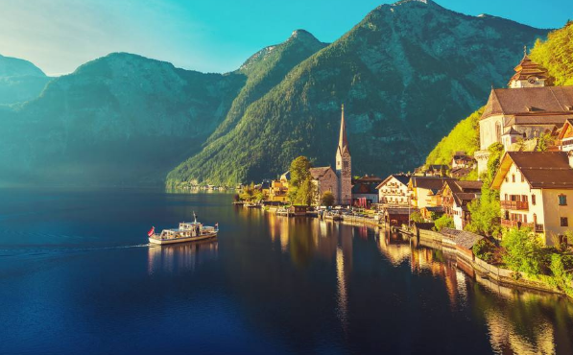  酒店享用西式早餐；  上午：早餐后，驱车前往巴德依舍，抵达后；巴德依舍是奥地利的一座温泉小镇，位于上奥地利州南部的萨尔茨卡默古特地区中心，特劳恩河河畔。1849年，弗朗茨·约瑟夫选择在此建立夏宫★。1853年8月19日，弗朗茨·约瑟夫和茜茜公主在此举行订婚仪式。1854年，皇帝的母亲苏菲，将皇帝别墅送给他作为结婚礼物。别墅成为皇室的夏季居所；弗朗茨约瑟夫称之为“地上的天堂”。  下午：哈尔施塔特湖是萨尔茨卡默古特地区14个湖泊中最富灵性的观光胜地。清晨的湖面不时笼罩着一层薄雾，偶然撑来一叶扁舟，激起的波澜在平静的湖面划出无数涟漪；傍晚的湖岸更是迷人，红树黄叶漫山遍野，天鹅水鸭浮游觅食，还有岸边花团锦蔟的咖啡屋，都成为哈尔施塔特最靓丽的一道风景线。哈尔施塔特每年六月还要举行基督圣体游行，由于市区道路十分狭窄，所以通常泛舟湖上举行弥撒。装饰着花卉的运盐船上设有祭坛，还有主教、辅祭人员和唱诗班，船上挂着教会旗帜，上面织有穿着各式各样传统服装的人们。历史，是对生命的尊重与诚挚。  晚餐，六菜一汤；  返回酒店休息；
第七天 | 交通 |  | 巴士 |  | 餐食 |  | 早.中.晚 |  | 酒店 |  | 四星酒店
第八天 | 哈尔施塔特—80km达赫施坦冰川—180km格拉茨
第八天 | 酒店享用西式早餐；  早餐后，驱车前往达赫施坦冰川，抵达后游览；  Dachstein 冰川世界和高山亮点：  “全景缆车★”设有车顶景观阳台 奥地利最高的吊桥，直接位于冰川岩壁上 令人叹为观止的“悬空阶梯”，俯瞰视野深度 400 米 “Sky Walk”玻璃平台，海拔 2,700 米 陈列童话人物冰雕的冰宫“Der Schatz im Dachstein Eispalast” 冰川餐厅——施泰尔马克州最高的餐厅 Dachstein Superpark 公园  14 个攀岩点、攀岩路线、冰川步道和漫步路线、滑雪、单板滑雪、越野滑雪、滑雪之旅  午餐自理！  缆车+冰宫+吊桥+空中走廊等诸多项目可供您选择！  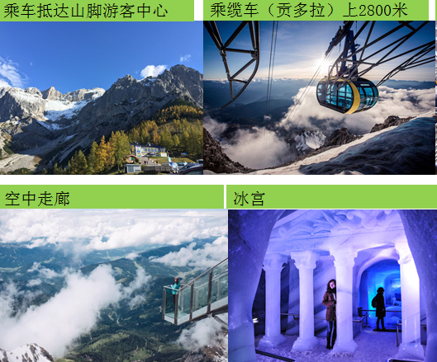  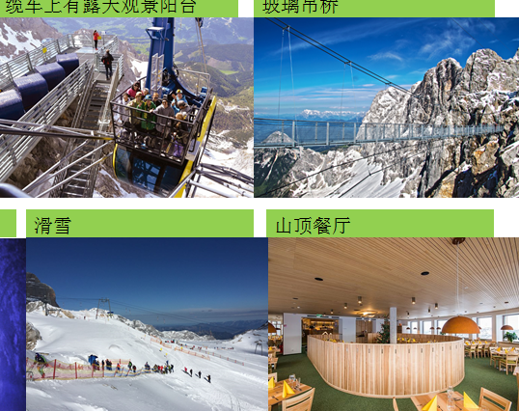  晚餐后，前往格拉茨酒店休息；
第八天 | 交通 |  | 巴士 |  | 餐食 |  | 早.中.晚 |  | 酒店 |  | 四星酒店
第九天 | 施拉德明—290km维也纳
第九天 | 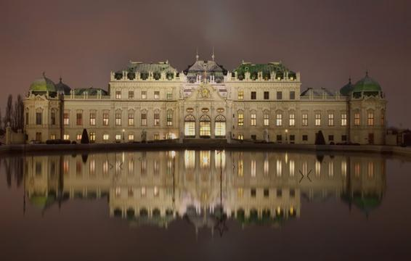  酒店享用西式早餐；  上午：早餐后，乘车前往奥地利首都维也纳，途中欣赏美轮美奂的奥地利美景！维也纳这座美丽的城市，每一个角落都能感受到昔日辉煌的历史和君王统治时期留存的遗韵，因此它也被称为“多瑙河的女神”。抵达后,细细品味这座城市。  下午：造访建筑美仑美焕的美泉宫★及后花园。美泉宫，它曾是神圣罗马帝国、奥地利帝国、奥匈帝国和哈布斯堡王朝家族的皇宫，同时也是茜茜公主的最爱，1762年，6岁的莫扎特就在这里第一次为女皇演奏钢琴。美泉宫及其花园在1996年被联合国教科文组织列入《世界文化遗产名录》。  返回酒店休息；
第九天 | 交通 |  | 巴士 |  | 餐食 |  | 早.中.晚 |  | 酒店 |  | 四星酒店
第十天 | 维也纳—潘多夫奥特莱斯50km—维也纳
第十天 | 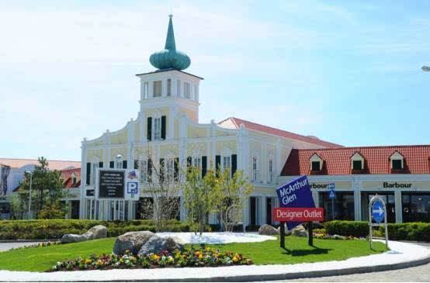  酒店享用西式早餐；  上午：早餐后，参观贝多芬广场，举世闻名的文艺复兴式建筑－欧洲三大歌剧院之一的维也纳国家歌剧（外观），莫扎特雕像，英雄广场；，外观奥地利国会大厦、市政厅，游览城市公园看施特劳斯“小金人”雕塑、  下午：驱车前往中欧最大的奥特莱斯-潘多夫奥特莱斯，尽情购物；  返回酒店休息；
第十天 | 交通 |  | 巴士 |  | 餐食 |  | 早.中.晚 |  | 酒店 |  | 四星酒店
第十一天 | 维也纳/北京  参考航班：
第十一天 | 酒店内享用西式早餐；  早餐后，根据航班时间，前往维也纳国际机场，搭乘国际航班返回北京。
第十一天 | 交通 |  | 巴士/飞机 |  | 餐食 |  | 早.X.X |  | 酒店 |  | X
第十二天 | 北京
第十二天 | 安抵北京，结束愉快的德奥之行，期待您下次梦幻之旅……..
第十二天 | 交通 | X |  | 餐食 |  | X |  | 酒店 |  | X

